Kỹ Thuật Phần Mềm Và Ứng Dụng

*Tên: Trương Quốc Khánh_1951040062*

Phần 1: Lập trình căn bản

Câu 1: (5 điểm) Viết chương trình Python thỏa mãn điều kiện sau:

a. Kiểm tra một mảng cho trước gồm 4 phần tử. Chương trình sẽ tìm tổng số lượng số nguyên tố trong mảng đó?

b. Dùng pytest kiểm tra lại hàm trên với ít nhất ba tình huống:

- Mảng không có số nguyên tố

- Mảng có ít nhất 1 số nguyên tố

- Mảng có phần tử không phải số nguyên (chuỗi)

**Bài Làm:**

**Phần 1: Lập trình căn bản**

Câu 1: a)

def KT(arr):

    count =0

    for i in arr:

        if(i<2):

            count=count+1

        else:

            for j in range (2,i-1):

                if(i%j==0 and j<i):

                    count= count+1

                    break

    return len(arr)-count

a= [3,4,6,7,12]

print(KT(a))

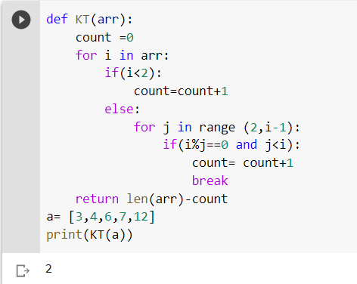

b)